【SPECIAL FESTIVE PROMO】
5つ星 シェラトンサイゴンホテル＆タワー2泊滞在
シェラトンクラブラウンジ利用無料＋スペシャル料金
対象カテゴリー：CLUB DELUXE(SHERATON CLUB )
適用期間：2019年12月01 日 – 2020年 01月07日
プロモーションコード：JP-NY

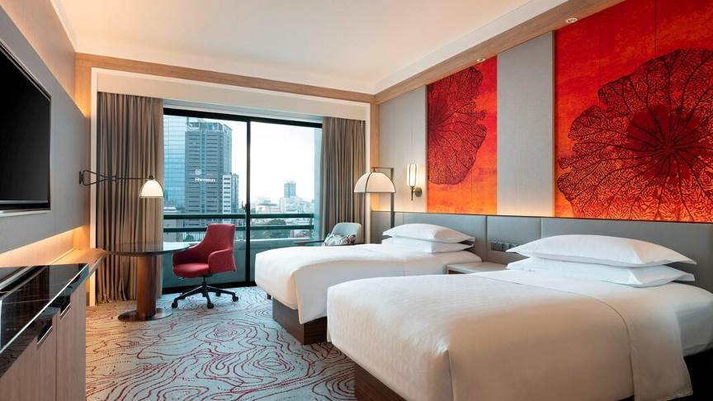
ドンコイ通りに沿いに位置する、23階建ての美しいデラックスツインタワーホテルです。2階までの吹き抜けとなったフロントはガラス張りで明るい雰囲気です。客室は、ベージュを基調として白いリネンを配したさわやかなインテリアです。充分な設備が整い、バスタブとシャワーが独立していてとても便利です。プール・スパなどの施設もあり、レストランやバーは全部で7店舗あります。最上階にあるバー「レベル23」ではサイゴンの夜景を360度眺望できるのでおすすめです。
https://www.marriott.com/hotels/travel/sgnsi-sheraton-saigon-hotel-and-towers/?scid=bb1a189a-fec3-4d19-a255-54ba596febe2

カテゴリー | 送迎付1泊/Pax |  |  | 送迎付2泊/Pax |  |  | 延泊/Pax/泊
カテゴリー | SGL | TWB | TRP | SGL | TWB | TRP | SGL | TWB | TRP
CLUB DELUXE(SHERATON CLUB) | 288 | 149 | X | 566 | 288 | X | 278 | 139 | X

【注意事項】
・ご予約時にプロモーションコード「JP-NY」をご記載下さいますようお願いします。
・新規予約のみに適用

【シェラトンクラブラウンジ特典】
・クラブラウンジでのプライベートおよびパーソナライズされた登録とチェックアウト
・ビュッフェ式朝食は、5階のクラブラウンジで午前6時から午前10時（月〜金）、午前6時から午前10時30分（土日）に提供されます。
・クラブラウンジでの午後5時から8時までのイブニングカクテル
・クラブラウンジでの終日無料の軽食
・クラブラウンジ会議室の2時間の無料使用（空き状況によります）
・1滞在につき1人あたり2つの衣服を軽く押す
・バトラー梱包および開梱サービスが利用可能
・クラブラウンジのワークステーション
・ファクシミリおよびコピーサービスを利用可能（有料）
・クラブラウンジでの国際新聞の選択
・リクエストに応じて無料の地元新聞を客室に配達（24時間前までに通知が必要）
・ホーチミン市内の無料市内通話（携帯電話、長距離電話、国際電話は除く）
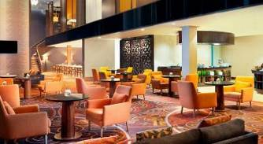  クラブラウンジ | 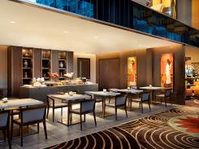  クラブラウンジ

